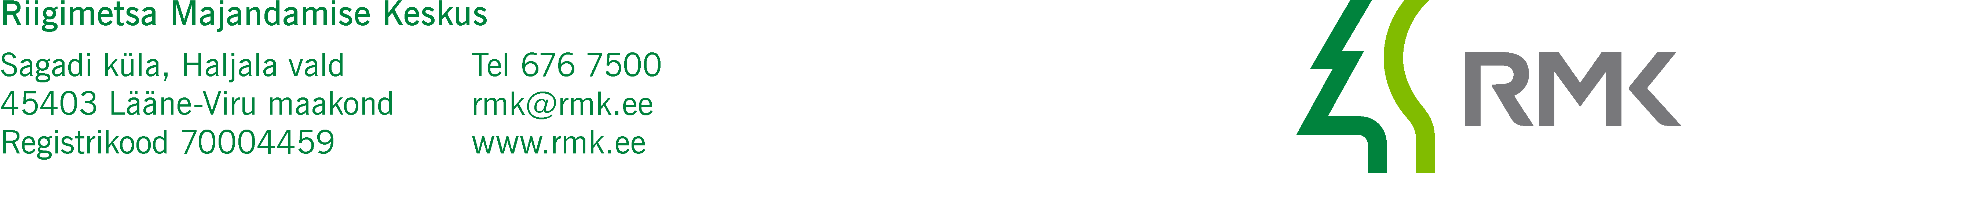
Keskkonnaministeerium  Paldiski mnt 96  13522 TALLINN  keskkonnaministeerium@envir.ee | Teie
 | Meie | (digitaalalkirja kuupäev)  nr 3-1.1/2023/613
XXXXXXXXXXXXXXXXXXXXXXXXXXXXXX | XXX

Raja IV uuringuruumis geoloogilise uuringu
loa kooskõlastuse eelnõu edastamine allkirjastamiseks

Austatud härra minister

Edastame Teile allkirjastamiseks Riigimetsa Majandamise Keskuse poolt ette valmistatud keskkonnaministri riigivara valitseja kooskõlastuse eelnõu, mis käsitleb AS Tariston (registrikood 11206437) poolt esitatud geoloogilise uuringu loa taotlust liiva tarbevaru uurimist Raja IV uuringuruumis.

Raja IV uuringuruum asub Rapla maakonnas Kehtna vallas Linnaaluste külas Riigimetsa Majandamise Keskuse valitsemisalas oleval Vahastu metskond 40 kinnisasjal (katastritunnus 29202:002:1240).

Lugupidamisega

(allkirjastatud digitaalselt)

Andres Sepp
Peametsaülem

Lisa: 1. Kooskõlastuse eelnõu
2. Keskkonnaameti RV kooskõlastustaotlus

Urve Jõgi
566 33867 urve.jogi@rmk.ee

